ООО «МАШСТРОЙХОЛДИНГ»
ВОРОНЕЖ
Юр. адрес: 394051, РФ, г. Воронеж, ул. Ю. Янониса, 5-93. Банковские реквизиты: ИНН 3665122710, КПП 366501001,
р/с 40702810613000012419 в ЦЕНТРАЛЬНО-ЧРНОЗЕМНЫЙ БАНК ПАО СБЕРБАНК, к/с 30101810600000000681, БИК 042007681. Тел. 8-915-546-01-85, 8-952-956-58-47, (473) 278-62-41 (факс)
E-mail: mashstroy23@mail.ru http: машстрой-холдинг.рф

Прайс-лист самотечного оборудования (если товар отсутствует в списке - звоните!) на 15.01.20 г.

Современное производство немыслимо без использования различного зернотранспортного оборудования. Именно благодаря такому оборудованию удается достичь высокой производительности и точности выполнения технологических процессов. Одним из основных элементов оборудования является самотечное оборудование, изготовленное из оцинкованной или холодно-катанной стали толщиной от 1,5 мм. до.3,0 мм.. Самотечной оборудование применяется на ЗАВ, элеваторах, ХПП, перегрузочных терминалах и др. и представляет собой систему для перемещения под наклоном зернового материала под воздействием собственного веса. В состав входят самотечные трубы (зернопровода), сектора, колена, патрубки и переходы. Для создания нужного угла наклона используются сектора и колена. Для перемещения материала по основному из нескольких направлений служат самотечные трубы. Для перехода с круглого на прямоугольное сечение и наоборот применяются патрубки. Для присоединения труб используются вводы. Зернопровода (самотеки) могут быть круглого (диаметром 150-400 мм.) и квадратного сечения, длиной 1250-2000 мм. и толщиной 1,5-3,0 мм. Дополнительно самотечное оборудование может быть изготовлено с футировкой. Большой ассортимент комплектующих и запасных частей в наличие и на заказ.

Труба самотечная типа СТ

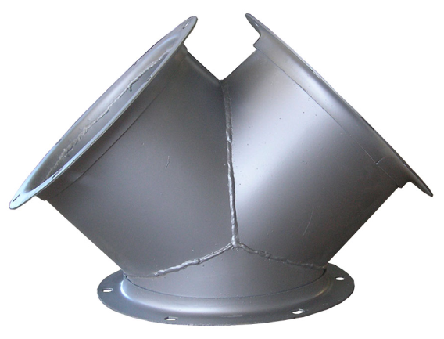
Сектор типа СС Ввод симметричный круглый типа СВС

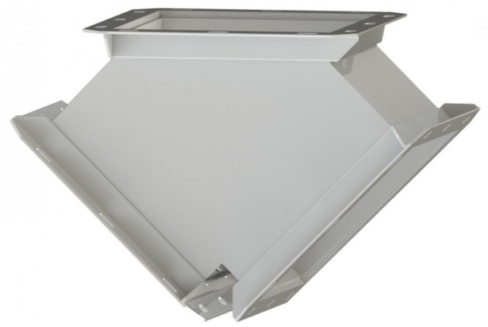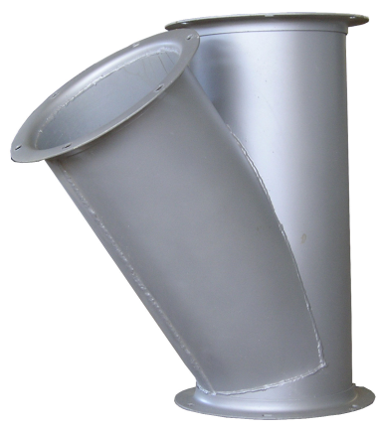
Ввод симметричный квадратный типа СВС Патрубок бункерный типа СПБ

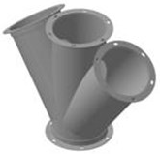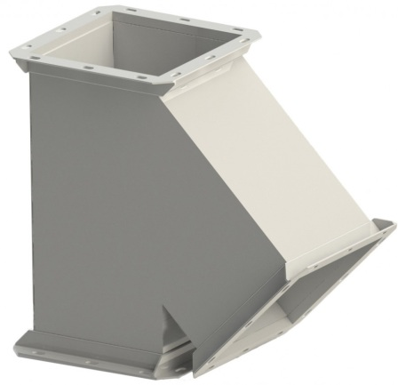
Ввод двойной круглый типа СВД Ввод одинарный квадратный типа СВО

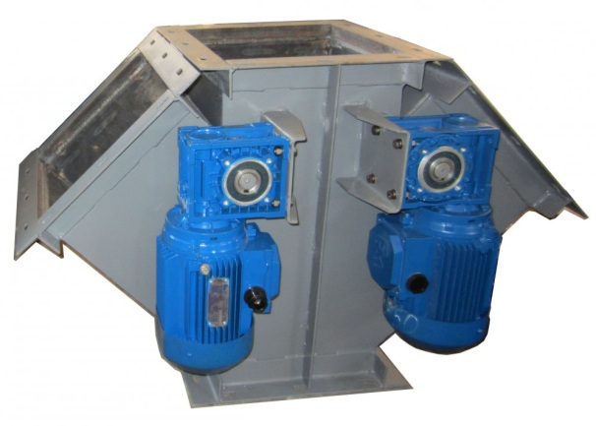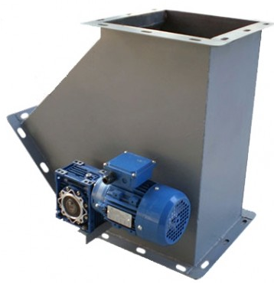
Ввод перекидной двойной квадратный типа КД Ввод перекидной одинарный квадратный типа КО

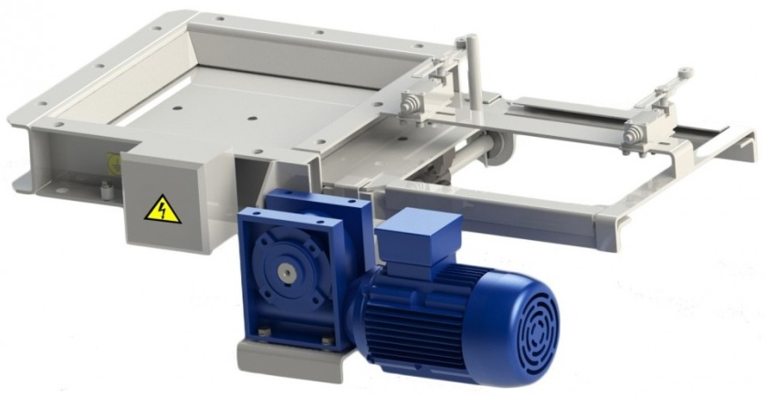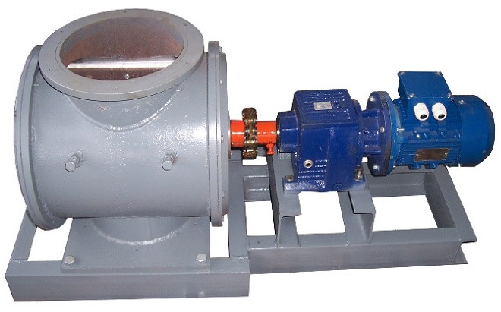
Задвижка реечная ТЗР Шлюзовой затвор ШУ-15

Внимание!!!
Если товар отсутствует в списке – звоните!
В данном Прайс-листе представлены лишь некоторые позиции зернотранспортного оборудования. Предлагаем также большой ассортимент комплектующих и запасных частей к ЗАВ – зернопровода, сектора, вводы, задвижки, клапана. мотор-редуктора, валы, шкивы, звездочки и т.д.
Оптовым покупателям – СКИДКИ!!!

